

“给力”学习帮助系统

前景与范围文档

**33组**

**汪文藻**

**吴秦月**

**徐江河**

**董轶波**

**2016年10月15日**

**33组**

**汪文藻**

**吴秦月**

**徐江河**

**董轶波**

**2016年10月15日**

**33组**

**汪文藻**

**吴秦月**

**徐江河**

**董轶波**

**2016年10月15日**

1. 业务需求 2

1.1 项目背景 2

1.2 业务机遇 2

1.3 业务目标与成功标准 2

1.3.1 业务目标 2

1.3.2 成功标准 3

1.4 业务风险 3

2.项目前景 4

2.1 前景概述 4

2.1.1 系统上下文 4

2.2 主要特征 5

2.3 假设与依赖 5

2.3.1 系统假设 5

2.3.2 系统依赖 5

3. 项目范围 6

3.1 第一版范围 6

3.2 后续版本范围 6

3.3 限制与排除 7

4. 项目环境 8

4.1操作环境 8

4.2涉众 8

4.2.1涉众拓展特征描述 8

4.3项目属性 10

5. 词汇表 10

6. 参考资料 11

# 业务需求

业务需求描述了本学习帮助系统的最终目标，以及使用系统的用户所能得到的获益。

## 1.1 项目背景

学习永远是大学生的在学校的首要任务，在如今高速蓬勃发展的信息社会，一些学习成绩优异，掌握优秀技能和知识的人能够更好地适应社会快速发展的节奏，满足社会需要杰出人才的需求。

所以能在学校真正掌握老师所教授的知识，认认真真，踏踏实实地完成自己的学习任务，并且最后在期末的考试中取得令人满意的成绩，这些目标成了许多大学生的持之以恒地追求。然而在现实的学习生活中，要达成这些目标似乎并不太容易。课上老师的讲述的知识颇具难度，不易于理解吸收；大学生活过于宽松安逸，拥有大批的空闲时间而无法能够合理地分配；想要有学习成绩好的同学帮助自己而常常又事与愿违；身边许多的学习资料种类繁多，内容冗余而又重复，且少数欠权威性。

## 1.2 业务机遇

许多同学为这些问题烦恼着，需要得到有效的帮助。他们希望能够有保证自己进行日常学习，并且能优化学习资料的系统来给自己解决问题。大学生们迫切需要这样一款应用：

1. 能够帮助自己合理地安排课余时间，制定学习计划，学习目标
2. 系统能够及时地督促自己进行学习，从而高自己的学习效率
3. 系统能够为自己在学习中遇到的问题，包括老师上课讲述的疑难点，作业中的难题等，得到有效且正确的解答，从而完成课程任务，提高学习成绩
4. 系统能够帮助自己优化学习资料，尽量减少重复冗余，且不权威的内容的出现，从而减少自己在甄选学习资料上的时间，提高效率。

目前存在一些同类型的学习帮助系统，但并不适合大学生使用。他们更希望这个系统简单易用，更加轻量级，只需自己参与互联网即可。同时，他们还希望系统能够安全可靠，内容具有较大的权威性，使得自己的问题能真正有效地得到解决。

## 1.3 业务目标与成功标准

### 1.3.1 业务目标

更详细的业务目标请参见目标模型文档。

|  |  |
| --- | --- |
| 业务目标ID | BO-01 |
| 内容 | 在系统上线之后半年内，达到预期注册用户数量 |
| 度量标准（Scale） | 系统注册用户数量 |
| 计量方法（Meter） | 系统记录 |
| 理想标准 | 1万人 |
| 一般标准 | 7000人 |
| 最低标准 | 4000人 |
| 业务目标ID | BO-02 |
| 内容 | 在系统使用一个学期后，学生用户对于与系统提供的满意度高 |
| 度量标准（Scale） | 学生用户对系统各功能的评价 |
| 计量方法（Meter） | 在学期末对用户发布线上调查问卷 |
| 理想标准 | 各个功能的平均评价中“非常满意”用户超过50% |
| 一般标准 | 各个功能的平均评价中“满意”及以上用户超过60% |
| 最低标准 | 各个功能的平均评价中“一般”及以上用户超过70% |
| 业务目标ID | BO-03 |
| 内容 | 使用系统后，学生能够获取到经过整理的易用的学习资料 |
| 度量标准（Scale） | 每周查看用户对每项学习资料给予的评分 |
| 计量方法（Meter） | 系统查看并计算 |
| 理想标准 | 好评占下载用户数量的比例超过80% |
| 一般标准 | 好评占下载用户数量的比例超过50% |
| 最低标准 | 好评占下载用户数量的比例超过30% |

### 1.3.2 成功标准

SC-01：在第一版系统上线之后半年内，注册用户达到7000人。

SC-02：在第一版系统上线之后半年内，进行满意度调查，用户满意度达到60%以上。

## 1.4 业务风险

|  |  |  |  |
| --- | --- | --- | --- |
| 风险ID | 风险描述 | 可能性 | 影响 |
| IR-01 | 注册用户太少 | 0.5 | 9 |
| IR-02 | 活跃用户太少，用户很快失去兴趣 | 0.4 | 9 |
| IR-03 | 学习疑难解答者欠权威，无法给出正确解答 | 0.4 | 9 |
| IR-04 | 资料提供者欠可靠以及系统甄别性差，内容依旧冗余 | 0.3 | 6 |
| IR-04 | 用户传播与学习内容无关消息，扰乱正常学习用户 | 0.3 | 6 |

# 2.项目前景

## 2.1 前景概述

现在的很多大学生学期中缺乏高效有计划的学习，不会合理安排时间导致在学期末考试周内根据学长学姐提供的资料进行突击。但是由于来自学长学姐的资料存在大量的重复且学科混杂，导致同学们在时间宝贵的考试周内浪费了很多时间而且难以有效的学习课程。“学习帮助系统”是基于B/S架构的网站，同学们可以不需要下载客户端而方便的使用，我们使用大学生身份认证系统来确保用户都是大学生，保障用户和用户的可靠性。学生们可以在系统中获得合理的学习计划，并在日常中有周期性地受到系统对学习计划的提醒，帮助学生们解决平时学习无计划的问题。学生们可以在指定系统目录下按照系统规定的命名规则命名上传资料，经过审核的资料可以供其他同学下载，以此解决复习资料混乱存在大量冗余的问题。系统为课程提供论坛，用户可以在论坛发帖提问讨论或者分享学习经验，系统也提供专业指导员进行在线答疑，及时解决同学们疑惑。通过本系统，学生可以有计划地进行日常学习，获得可靠的学习资料而且可以与其他同学讨论课程问题，提高学习成绩。

### 2.1.1 系统上下文

“给力”学习帮助系统的上下文图：

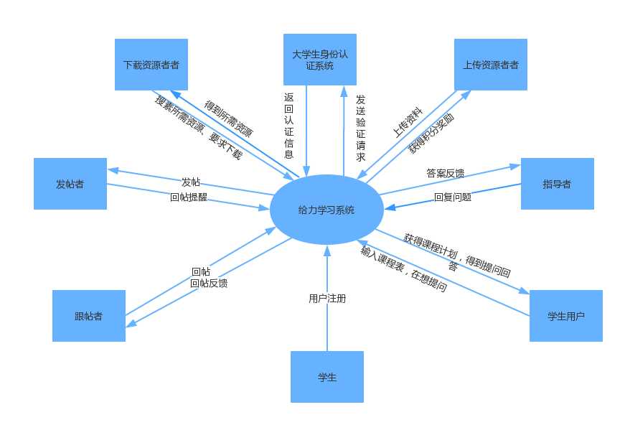

## 2.2 主要特征

MF-01：使用大学生身份系统进行验证，禁止非大学生注册。

MF-02：用户提交自己的课程表，获得学习计划和定时邮件提醒。

MF-03：用户根据系统提示在某课程目录下上传资料，资料要按照“资料产生时 间＋内容概述”进行命名。

MF-04: 用户可以根据自己需要搜索下载资料。

MF-05: 某资料的下载者可对资料进行点赞、评论。

MF-06：用户发帖提出讨论话题或学习经验。

MF-07：用户进行回帖讨论。

MF-08：可以通过在线问答机制向网站指导者提问。

MF-09；打卡机制。用户通过对计划执行日常打卡获得积分奖励

MF-10：积分机制。回帖被评为最佳回答、上传资料、计划执行打卡均为用户增加积分，用户下载资料时会消费不定数量积分。

MF-11：可以修改，删除自己的帖子。

MF-12：管理员可以对帖子置顶，对用户禁言、解除禁言、封号、审核资料合法性并对于不合法资料予以取消发布处理。

## 2.3 假设与依赖

### 2.3.1 系统假设

AS-01：用户处于随时可以接入互联网的网络环境下。

AS-02：用户具有熟练的使用互联网浏览器的能力。

### 2.3.2 系统依赖

DE-01：系统的用户注册身份验证通过大学生身份认证中心。

# 3. 项目范围

## 3.1 第一版范围

本系统第一版主要实现功能如下：（详见“后续版本范围”）

* 1. 实名注册、认证
  2. 学习资料的上传、搜索、下载与评论
  3. 学习论坛基本功能（普通用户发帖与回复，管理员删帖、置顶），不包含点赞、评价
  4. 根据课程表制定学习计划。邮件提醒

## 3.2 后续版本范围

|  |  |  |  |
| --- | --- | --- | --- |
| 特性 | 第一版 | 第二版 | 第三版 |
| **MF-01** | 全部实现 |  |  |
| **MF-02** | 仅根据课程表上的空闲时间给出学习计划，均匀分配课程实践，不提供学习计划修改功能；完整实现邮件提醒功能 | 提供手动修改学习计划的功能 | 根据实名认证信息，绑定课程，根据历史数据与课程评价确定各课程分配策略 |
| **MF-03** | 实现基本的按课程上传资源的功能 | 课程内资源被详细分类，上传强制上传者对资料进行分类（全部实现） |  |
| **MF-04** | 暂不实现 | 全部实现 |  |
| **MF-05** | 实现通过课程进行资源检索分类；实现下载资源功能 | 实现按照资源分类进行检索、按照资源评分进行排序的功能（全部实现） |  |
| **MF-06** | 实现用户在课程论坛以主题+内容的形式发帖 | 允许发帖者为帖子添加分类标签；允许发帖者修改自己的内容 | 实现提示发帖者“帖子有新回复”的功能（全部实现） |
| **MF-07** | 实现用户在某帖子下进行回复的功能 | 允许用户修改自己的回帖内容（全部实现） |  |
| **MF-08** | 暂不实现 | 全部实现 |  |
| **MF-09** | 全部实现 |  |  |
| **MF-10** | 暂不实现 | 全部实现 |  |
| **MF-11** | 暂不实现 | 全部实现 |  |
| **MF-12** | 全部实现 |  |  |

## 3.3 限制与排除

LI-01: 论坛发帖内容仅需包含文字与图片，不考虑其他形式内容

LI-02: 论坛权限仅设置总管理员（唯一）、分版管理员、普通用户三档

LI-03: 系统内的在线指导人所具有的权限由管理员授权认证，不需接受普通用户的认证申请

LI-04: 不必实现资源评论、评分的修改功能

LI-05: 不考虑实现系统脱机工作

# 4. 项目环境

## 4.1操作环境

OE-01：数据统一存储在网站服务器端。

OE-02：用户使用各种类型的浏览器访问系统。

OE-03：用户能够容忍服务中断的频率不超过1次/月。

OE-04：用户能够容忍访问时最大响应时间小于5s

OE-05：需要为用户个人信息提供安全控制和数据保护。

## 4.2涉众

### 4.2.1涉众拓展特征描述

|  |  |  |  |  |
| --- | --- | --- | --- | --- |
| 涉众 | 主要目标 | 态度 | 主要关注点 | 约束条件 |
| **发帖者** | 针对某一课程提出讨论话题或者分享学习经验，获得建议 | 如果自己发起的讨论可以得到很多有价值的回复，则会很愿意使用本系统；否则可能不太愿意使用 | 自己想要讨论的问题可以得到有价值的回复 | 不能发布过多偏离主题没有意义的贴子或者广告贴 |
| **跟帖者** | 通过回帖得到虚拟奖励和自我成就感 | 如果在论坛中找到自己感兴趣的课程话题，或者自己的回复能被发帖者认可，则会很愿意使用本系统，否则可能不太愿意使用 | 可以找到自己感兴趣的话题。自己辛苦回答的问题会得到关注 | 不能回复太多偏离主题或没有意义的贴子或者广告贴 |
| **上传资源者** | 通过回帖得到虚拟奖励，帮助其他有学习需要的人 | 如果自己发布的学习资料被很多人使用和被认为很有价值，而且因此获得奖励，则会很愿意使用本系统，否则可能不太愿意使用本系统 | 可以通过上传资料获得虚拟奖励 | 不能上传与该课程无关的资料，不能传播违法的信息资源 |
| **下载资源者** | 通过本系统获得自己希望得到的资料 | 如果可以通过本系统查找到自己想要的学习资料，帮助自己学习，则会很愿意使用本系统，否则可能不太愿意使用 | 可以获得需要的学习资料 |  |
| **指导者** | 通过本系统为选课同学提供在线答疑、课程回顾，及时解决同学们疑问，并以此获得收入 | 如果可以通过答疑、回顾帮助同学们提高学习效率和成绩，并且获得收入，则会很愿意使用本系统，否则可能不太愿意使用 | 可以帮助同学们学习并且获得收入 | 作答需保证正确性与可靠性，老师需要提供该课程资格证书进行认证 |
| **学生** | 通过本系统获取学习计划和目标并在系统督促下坚持计划，提高成绩 | 如果可以通过本系统获得并执行学习计划，有计划性的学习，可以及时通过老师解答疑惑，则学生会很愿意使用本系统；否则可能会不太愿意使用 | 可以有计划的学习，及时解决课程疑惑 | 通过身份认证，提问不可以偏离课程主题，或者发广告 |
| **管理员** | 管理论坛，维护论坛秩序，审核资料合法性 | 希望本软件投入使用达到盈利目的，强烈支持本系统 | 使用该系统所获得的利润必须超过开发和使用此系统的费用 | 培养公司人员管理论坛和审核资料的技能。 |

## 4.3项目属性

|  |  |  |  |
| --- | --- | --- | --- |
| 属性 | 执行者 | 约束因素 | 可调整因素 |
| 进度 |  |  | 计划2个月内完成第1版，在不包括责任人评审的情况下，最多可超过期限3个星期 |
| 特性 |  | 第1版中必须完成所要求的必备要求 |  |
| 质量 |  | 接受95%以上的用户验收测试；必须通过全部的安全性测试；所有的安全事务都必须遵守小组的工作标准 |  |
| 人员 | 团队规模包括一名项目经理（兼职测试人员），三名开发人员，如果有必要，可在增加开发人员 |  |  |
| 费用 |  |  | 在不包括责任人评审的情况下，财政预算最多可超支15% |

# 5. 词汇表

|  |  |
| --- | --- |
| 术语或缩略语 | 全意 |
| BO | Business Object 的缩写，表示业务目标 |
| SC | Success Criteria的缩写，表示成功标准 |
| RI | Risk Index 的缩写，表示风险指数 |
| MF | Major Feature的缩写，表示主要系统特性 |
| AS | Assumptions的缩写，表示系统假设 |
| DE | Dependencies的缩写，表示系统依赖 |
| LE | Limitations and Exclusions的缩写，表示限制与排除 |
| OE | Operating Environment的缩写，表示操作环境 |

# 6. 参考资料

骆斌，丁二玉.需求工程—软件建模与分析[M].北京：高等教育出版社，2009:1-112。

“给力”学习帮助系统涉众分析、目标模型、业务过程分析文档。